Escola Municipal de Educação Básica Alfredo Gomes.
Diretora: Ivania Nora
Assessora Técnica Pedagógica: Simone Carl
Assessora Técnica Administrativa: Tania Nunes
Turma: 4º ano

Professora: Ana Andréia Bortese Silvestri
(Não precisa copiar o texto, somente ler com atenção e fazer as atividades prática)

Atividade de Artes: Texturas

Em continuação ao conhecimento sobre Texturas, nesta semana iremos aprender sobre as texturas naturais.
Lembrando que: A TEXTURA é a característica de uma superfície, ou seja, a “pele” de uma forma, que permite distinguir ou identificá-la de outras formas.
TEXTURA GRÁFICA (visual): São efeitos que podemos dar a um desenho, através de pequenos traços repetidos, eles podem ser retos, na horizontal, vertical, curvos, círculos etc.
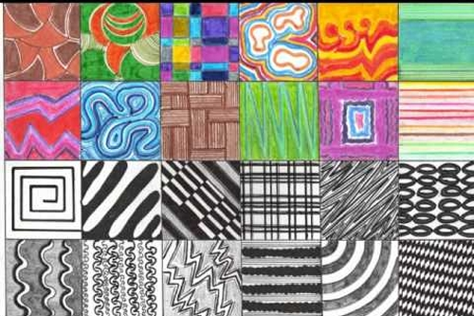
Exemplos:
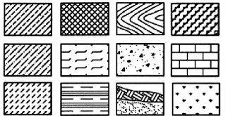

Atividade Prática: Vamos fazer uma textura gráfica?
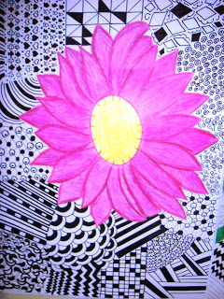
Em uma folha de papel A4 ou no caderno (se estiver com o aluno) faça um desenho ou cole uma figura bem no meio da folha.

Em seguida, divida o restante da folha com linhas e desenhe
texturas gráficas nestes espaços.

Para sua atividade ficar mais linda ainda pinte o
desenho central bem colorido e faça suas texturas com
o lápis preto(sem pintar) parecido com os exemplos:

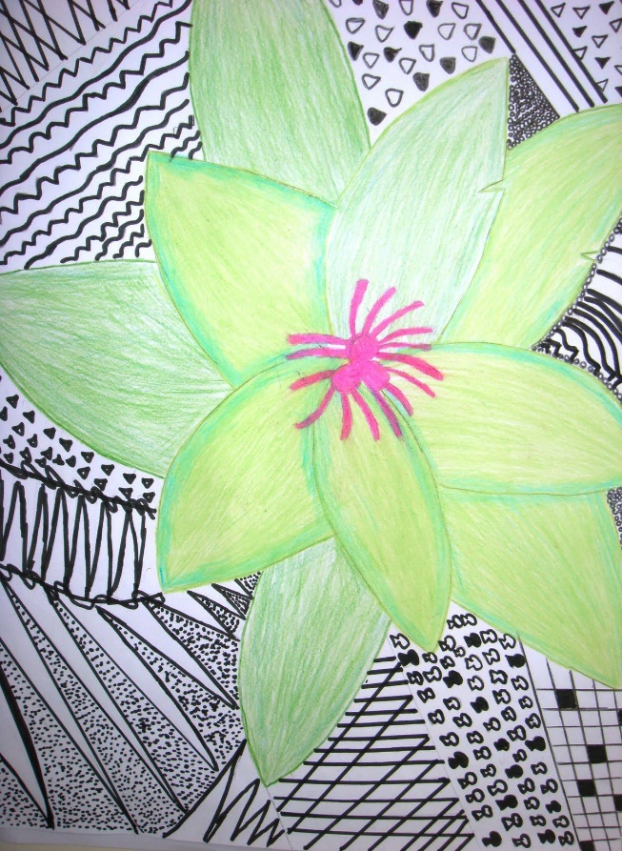
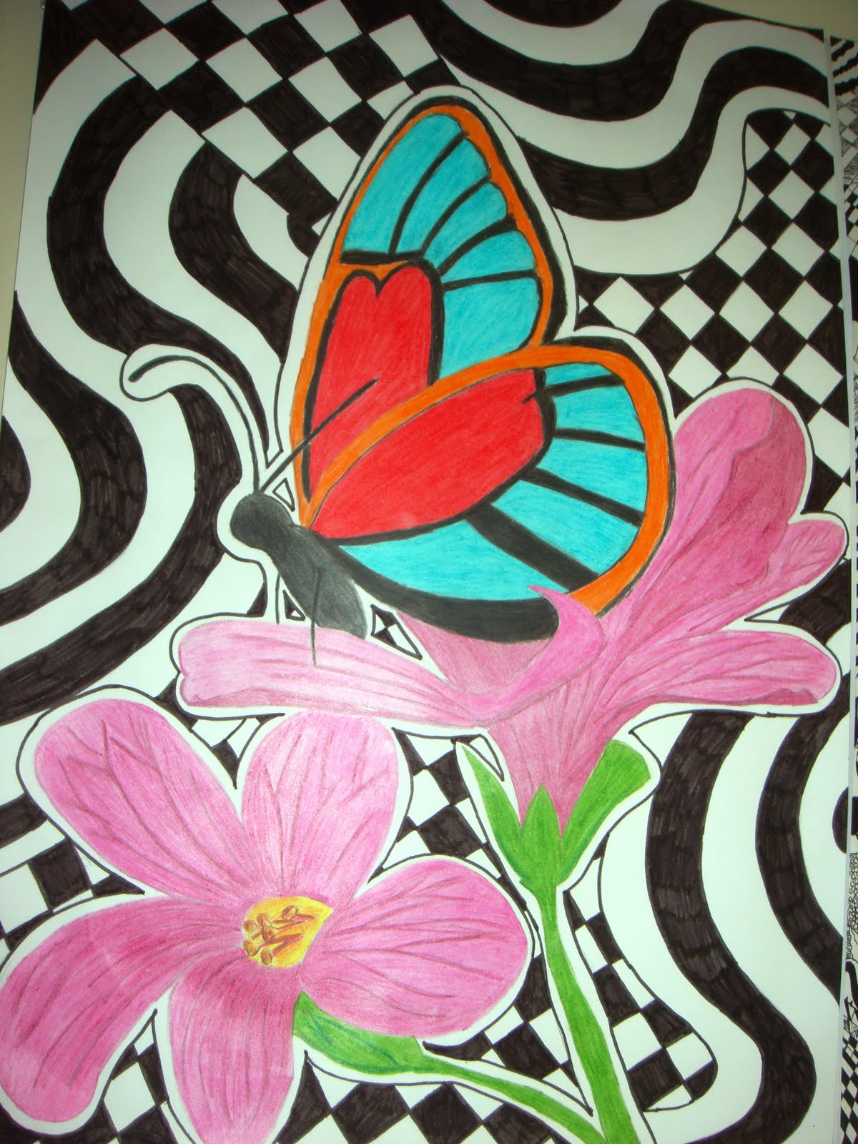

FAÇAM SUAS ATIVIDADES COM CARINHO!! ESTOU COM SAUDADES!
NÃO ESQUEÇAM DE ENVIAR FOTO PARA A PROFESSORA PELO WHATSAPP 991673815.

